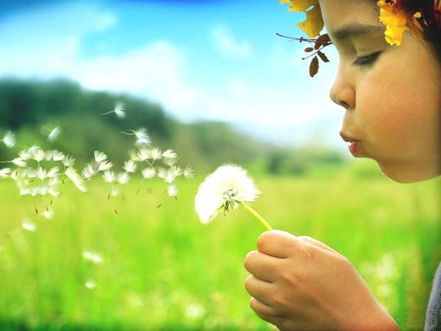
" ЛЕТНИЕ ВПЕЧАТЛЕНИЯ - 2014"

ЮНЫЙ ДРУГ !

Минская областная библиотека
им. А.С.Пушкина (детский отдел)
объявляет конкурс «ЛЕТНИЕ ВПЕЧАТЛЕНИЯ».

Лето – прекрасная пора года, когда светит тёплое солнышко и каждый твой день наполнен событиями, весёлыми приключениями, увлекательными путешествиями !

ГОТОВ ПОДЕЛИТЬСЯ СВОИМИ ВПЕЧАТЛЕНИЯМИ ?

Всего-то и надо – наблюдай, зарисовывай, фотографируй всё, что покажется тебе интересным, необычным или просто красивым.

РИСУНКИ И ФОТОГРАФИИ ПРИНОСИ НАМ !

Самые интересные «ЛЕТНИЕ ВПЕЧАТЛЕНИЯ»
мы поместим на выставку в библиотеке,
победители получат памятные призы !

